國小 數學科 三角形

一、畫畫看，做做看：
- 畫出一個底角為75度的等腰三角形。
- 畫出一個周長12公分的正三角形。
二、選擇題：
- （ ）如圖，三角形的周長是多少公分？
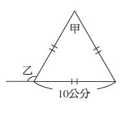
(1)30公分 (2)40公分 (3)50公分 (4)不能確定
- （ ）已知一個三角形其中一個角是115度，這個圖形是什麼三角形？ (1)銳角三角形 (2)直角三角形 (3)鈍角三角形 (4)無法判斷
- （ ）用一條長81公分的繩子圍成一個最大的等邊三角形，這個等邊三角形的邊長是幾公分？ (1)27公分 (2)28公分 (3)29公分 (4)30公分
- （ ）下面哪一個選項是一個直角三角形的其中兩個角？(1)32度和46度 (2)37度和43度 (3)52度和38度 (4)62度和31度
- （ ）如圖，圖中銳角三角形有幾個？
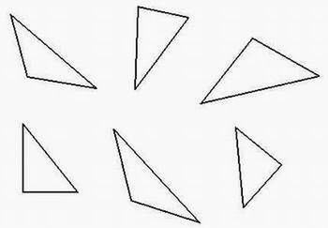
(1)1個 (2)2個 (3)3個 (4)4個
- （ ）三角形中，如果最大的角是直角，我們稱為什麼三角形？ (1)鈍角三角形 (2)直角三角形 (3)銳角三角形 (4)等邊三角形
- （ ）正三角形的每一個角一定都是幾度？ (1)30度 (2)60度 (3)90度 (4)180度
- （ ）如圖，圖中只有兩邊等長的等腰三角形有幾個？
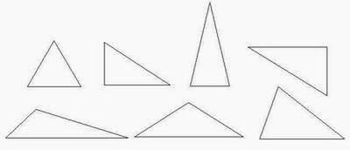
(1)1個 (2)2個 (3)3個 (4)4個
- （ ）一個三角形，既不是鈍角三角形，也不是銳角三角形，那它是什麼三角形？ (1)直角三角形 (2)等腰三角形 (3)等邊三角形 (4)不能確定
- （ ）已知一個等腰三角形的底角是37度，這個圖形是什麼三角形？ (1)銳角三角形 (2)直角三角形 (3)鈍角三角形 (4)無法判斷
- （ ）如圖，丙角是幾度？
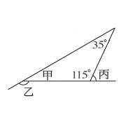
(1)65度 (2)30度 (3)115度 (4)145度
- （ ）下面哪一組竹棒可以圍成一個三角形？ (1)11公分、4公分、6公分 (2)12公分、4公分、12公分 (3)6公分、13公分、6公分 (4)8公分、9公分、22公分
- （ ）小於直角的角，我們稱為什麼？ (1)垂角 (2)肉角 (3)銳角 (4)鈍角
- （ ）大於直角的角，我們稱為什麼？ (1)垂角 (2)肉角 (3)銳角 (4)鈍角
- （ ）一個鈍角三角形的三個角，分別是由哪些角組成的？ (1)2個直角1個銳角 (2)1個鈍角2個銳角 (3)1個直角1個銳角1個鈍角 (4)2個銳角1個直角
- （ ）正三角形的一邊長3公分，它的周長是多少公分？ (1)15公分 (2)12公分 (3)9公分 (4)6公分
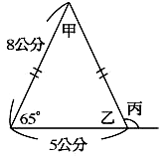
- （ ）如圖，乙角是幾度？
(1)不能確定 (2)180度 (3)65度 (4)50度

- （ ）如圖，乙角是幾度？
(1)60度 (2)90度 (3)120度 (4)不能確定
- （ ）如圖，乙角是幾度？
(1)30度 (2)35度 (3)115度 (4)150度
- （ ）坤達有兩枝竹棒，分別長13公分和10公分，他從下面的竹棒中挑出哪一枝，無法組成一個三角形呢？ (1)6公分 (2)30公分 (3)8公分 (4)15公分
- （ ）一個三角形，既不是鈍角三角形，也不是直角三角形，那它是什麼三角形？ (1)銳角三角形 (2)等腰三角形 (3)等腰直角三角形 (4)不能確定
- （ ）如圖兩個三角形是全等三角形，邊BC的對應邊是哪一條邊？
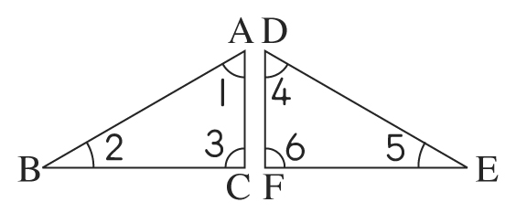
(1)邊DF (2)邊DE (3)邊EF (4)邊AB
- （ ）如圖，圖中鈍角三角形有幾個？
(1)1個 (2)2個 (3)3個 (4)4個
- （ ）如圖，這是什麼三角形？
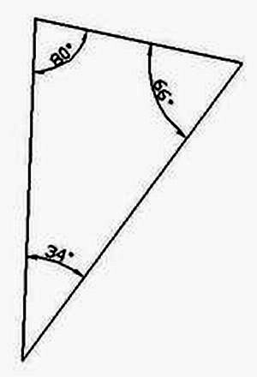
(1)鈍角三角形 (2)直角三角形 (3)銳角三角形 (4)等邊三角形
- （ ）如圖兩個三角形是全等三角形，∠5的對應角是哪一個角？
(1)∠1 (2)∠2 (3)∠3 (4)∠4
- （ ）如圖，丙角是幾度？
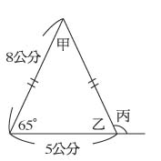
(1)不能確定 (2)115度 (3)65度 (4)50度
- （ ）如圖，甲角是幾度？
(1)不能確定 (2)180度 (3)65度 (4)50度
- （ ）三角形中，如果最大的角是鈍角，我們稱為什麼三角形？ (1)鈍角三角形 (2)直角三角形 (3)銳角三角形 (4)等邊三角形
- （ ）如圖，三角形的周長是多少公分？
(1)21公分 (2)18公分 (3)15公分 (4)24公分
- （ ）一個三角形中，∠1、∠2和∠3所對的邊分別長7公分、10公分和5公分，這個三角形哪一個角最大？ (1)∠1 (2)∠2 (3)∠3 (4)無法判斷
- （ ）一個周長65公分的等腰三角形，它的腰是另一條邊的2倍，這個等腰三角形的腰是幾公分？ (1)24公分 (2)25公分 (3)26公分 (4)27公分
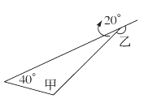
- （ ）如圖，甲角是幾度？
(1)20度 (2)40度 (3)60度
(4)120度

- （ ）如圖，沿虛線剪開後，空格內的角度應該是多少度？
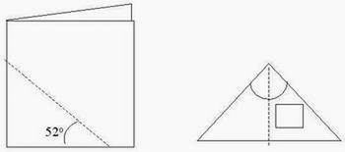
(1)84度 (2)104度 (3)52度 (4)76度
- （ ）如圖，沿虛線剪開後，空格內應該要填多少？
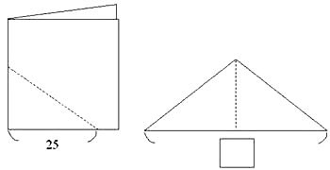
(1)50 (2)25 (3)30 (4)60
- （ ）一個銳角三角形的三個角，分別是由哪些角組成的？ (1)1個直角1個銳角1個鈍角 (2)1個鈍角2個銳角 (3)3個銳角 (4)2個銳角1個直角
- （ ）如圖，沿虛線剪開後，空格內的角度應該是多少度？
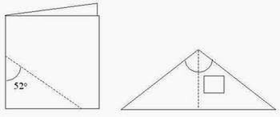
(1)84度 (2)104度 (3)96度 (4)52度
- （ ）三角形中，最多有幾個鈍角？ (1)1個 (2)2個 (3)3個 (4)不一定
- （ ）如圖，這是什麼三角形？
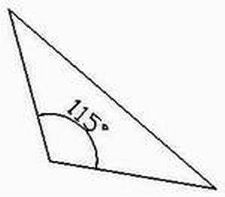
(1)鈍角三角形 (2)直角三角形 (3)銳角三角形 (4)等邊三角形
- （ ）下面哪一組竹棒可以圍成一個三角形？ (1)15公分、4公分、7公分 (2)8公分、4公分、2公分 (3)6公分、10公分、7公分 (4)14公分、9公分、5公分
- （ ）等邊三角形一定是什麼三角形？ (1)銳角三角形 (2)直角三角形 (3)鈍角三角形 (4)無法判斷
- （ ）如圖，圖中鈍角三角形有幾個？
(1)1個 (2)2個 (3)3個 (4)4個
- （ ）下面哪一個選項是一個銳角三角形的其中兩個角？ (1)50度和26度 (2)45度和19度 (3)24度和31度 (4)74度和27度
三、填填看：
- 下面兩個三角形是全等三角形。
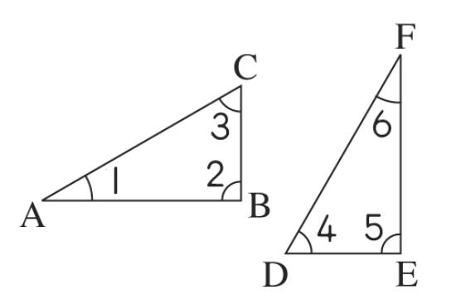
(1)如果邊AC是邊BC的2倍，那麼邊DE是邊DF的( )倍。
(2)如果∠1是∠2的倍，那麼∠5是∠6的( )倍。
- 大於90°的角，叫做( )角；小於90°的角，叫做( )角。
- 一個三角形其中的兩個角是63度和55度，這是一個( )三角形。
- 如圖，沿虛線剪開後，空格內應該是(ˉ)度
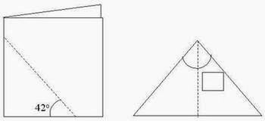
- 如圖，沿虛線剪開後可以得到2個( )三角形。
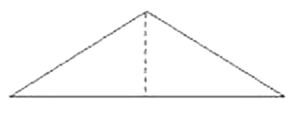
- 一個三角形中，邊a、邊b和邊c所對的角分別是50度、40度和90度，依照邊的長短排排看
( )＞( )＞( )
- 如圖兩個三角形是全等三角形，邊DE的對應邊是邊( )。
- 誰拿到的三枝吸管可以組合成一個三角形呢？可以的在( )裡畫○，不可以的打×。
( )(1)娟惠：我的吸管分別長9公分、6公分和10公分。
( )(2)達明：我的吸管分別長11公分、7公分和4公分。
( )(3)大宇：我的吸管分別長13公分、8公分和4公分。
- 一個三角形中，邊a、邊b和邊c所對的角分別是92度、27度和61度，這個三角形哪一條邊最長？邊( )
- 一個三角形中，∠1、∠2和∠3所對的邊分別長6公分、6公分和5公分，這個三角形中，哪一個角最小？∠( )
- 如圖，是(ˉˉˉˉ)度。
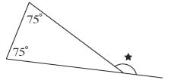
- 如圖，( )圖和( )圖是全等三角形；( )圖和( )圖是全等三角形。
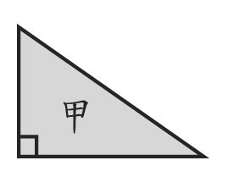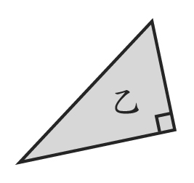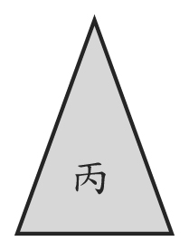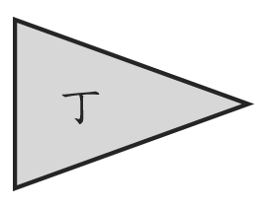
- 等腰直角三角形的每個底角都是( )度。
- 如圖，是(ˉˉˉˉ)度。
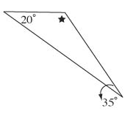
- 三角形中，三內角分別為40°，85°，55°，此三角形叫做( )三角形。
- 一個周長112公分的等腰三角形，它的腰是另一條邊的3倍，這個等腰三角形的腰是( )公分。
- 如圖，沿虛線剪開後，空格內應該是(ˉ)度。
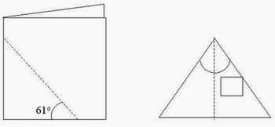
- 直角三角形中，有( )個直角和( )個銳角。
- 三角形中，三內角分別為75°，15°，90°，此三角形叫做( )三角形。
- 一個三角形中，∠1、∠2和∠3所對的邊分別長8公分、7公分和9公分，這個三角形中，哪一個角最大？∠( )
四、看圖回答問題：
- 如圖的線段，可以排成(ˉˉˉˉ)三角形。
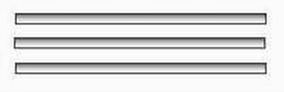
- 如圖的線段，可以排成(ˉˉˉˉ)三角形。
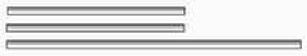
五、勾選題：
- 小傑有2枝竹棒，分別長13公分和6公分，他可以從下面的竹棒中挑出哪一枝，組成一個三角形呢？在□裡打√。
□(1)5公分 □(2)13公分
□(3)18公分 □(4)7公分
- 下面各組長度的竹棒，哪些可以圍成一個三角形？在□裡打√。
□(1)4公分、12公分和6公分。
□(2)9公分、2公分和9公分。
□(3)11公分、13公分和6公分。
□(4)8公分、12公分和14公分。
□(5)6公分、10公分和5公分。
□(6)9公分、18公分和9公分。
- 下面各組長度的竹棒，哪些不可以圍成一個三角形？在□裡打×。
□(1)7.2公分、10.8公分和2.4公分。
□(2)14.5公分、7.6公分和8.7公分。
□(3)9.4公分、4.3和17.6公分公分。
- 下面各組長度的竹棒，哪些可以圍成一個三角形？在□裡打√。
□(1)10公分、20公分和11公分。
□(2)7公分、12公分和3公分。
□(3)5公分、13公分和5公分。

